**NOTA:**

**Actualmente utilizamos Spacewalk, tomemos este documento como referencia para una instalación independiente del mismo con el fin de proveer booteo por red y un menú personzalizado para instalar un sistema operativo.**

**Concepto:**

El propósito de esta instalación es la de aprovechar la funcionalidad que tienen la mayoría de las tarjetas de red, una ROM incluida basada en las especificaciones de PXE ( Pre Execution Enviroment ) , que permite instalar un equipo en conjunto con el protocolo tftpd sin necesidad de contar con un CD/DVD de instalación del sistema operativo. En el servidor de aloja una copia de la estructura del DVD de instalación de sistema operativo que se comparte por nfs por ejemplo, desde donde va a realizar la instalación. Los servicios que usamos son, el protocolo tftpd, nfs y dhcp, el dhcp se usa para la entrega de IP’s dinámicas a los equipos que quieran conectarse, si o si, por como está definido el protocolo, necesitamos dhcp, no podemos asignar IP’s estáticas.

**Instalación**:

Los paquetes que vamos a necesitar son los siguientes:

**syslinux-tftpboot-4.02-8.el6.x86_64**

**tftp-server-0.49-7.el6.x86_64**

**dhcp-4.1.1-34.P1.el6_4.1.x86_64**

**nfs-utils-1.2.3-36.el6.x86_64**

**xinetd-2.3.14-39.el6_4.x86_64 ( se instala como dependencia de syslinux )**

**Configuración:**

Para nuestra implementación tenemos creado un Logical Volume llamado images montado en /images donde se van a copiar las diferentes estructuras de los CD/DVD’s de instalación de las diferentes distribuciones que queremos tener disponibles, luego tenemos otro Logical Volume donde se va a copiar la estructura de archivos del servicio TFTPD, el paquete syslinux va a copiar archivos necesarios en ese directorio lo cual nos va a permitir bootear por la red.

El nombre del directorio es estándar y por convención se llama /tftpboot, lo podemos llamar de cualquier otra forma, pero la mayoría de los servicios, por ejemplo DHCP asume como nombre y lugar /tftpboot, así que mantenemos el standard, dentro de ese directorio vamos a crear unas carpetas y archivos como mostraremos más adelante.

Mostramos a continuación los archivos de configuración de los distintos servicios:

**TFTPD**, se levanta mediante el wrapper xinetd que es instalado como dependencia del paquete syslinux, por defecto viene deshabilitado, la línea que tenemos que cambiar es la que está resaltada en negritas, por defecto viene **disabled = yes**, también cambiamos en **server_flags** el directorio que va a usar de raíz ( tftboot) y agregamos un poco de verbose de la salida del procesamiento del servicio, esto nos va a ayudar a detectar y depurar algún problema.

[root@slnxpxe ~]# cat /etc/xinetd.d/tftp

# default: off

# description: The tftp server serves files using the trivial file transfer \

# protocol. The tftp protocol is often used to boot diskless \

# workstations, download configuration files to network-aware printers, \

# and to start the installation process for some operating systems.

service tftp

{

socket_type = dgram

protocol = udp

wait = yes

user = root

server = /usr/sbin/in.tftpd

**server_args = -vvv -s /tftpboot**

**disable = no**

per_source = 11

cps = 100 2

flags = IPv4

}

**DHCP**, va a brindar las IP’s dinámicas a nuestros equipos, también hay que modificar su configuración para que soporte el protocolo tftp como vemos a continuación, la estanza **filename pxelinux.0** le indica cual es el archivo que se le va a enviar al cliente, como verán no es necesario indicar el path completo /tftpboot/pxelinux.0 , porque como mencionaba anteriormente, por defecto asume como raíz /tftpboot, si le ponemos todo path va a asumir /tftpboot/tftpboot/pxelinux.0 lo cual va a dar un error durante el arranque de que no se encuentra el archivo o que su tamaño es 0 byte.

[root@slnxpxe ~]# cat /etc/dhcp/dhcpd.conf

#

# DHCP Server Configuration file.

# see /usr/share/doc/dhcp*/dhcpd.conf.sample

# see 'man 5 dhcpd.conf'

ddns-update-style none;

default-lease-time 14400;

not authoritative;

allow booting;

allow bootp;

**filename "pxelinux.0";**

# IP address of the dhcp server nothing but this machine.

next-server 128.2.108.205; ( IP del propio servidor )

subnet 128.2.108.0 netmask 255.255.255.0 {

# ip distribution range between 192.168.1.1 to 192.168.1.100

range 128.2.108.100 128.2.108.110;

default-lease-time 120;

max-lease-time 120;

}

**NFS**, nos va a servir solo para compartir los directorios de las estructuras de CD/DVD que tenemos:

[root@slnxpxe ~]# cat /etc/exports

/images *(rw,sync,no_root_squash)

**SYSLINUX**, contiene los archivos necesarios para permitir que el equipo puedo bootear utilizando PXE, debemos crear una estructura de directorios dentro /tftpboot, creamos un directorio pxelinux.cfg y dentro de él un archivo llamado **default** que es el menú que se nos va a presentar cuando cargue el equipo, tal cual como si fuera una instalación por DVD, como vemos el contenido del archivo default es similar al de grub, donde tenemos un default, menú title las opciones kernel donde le decimos que kernel usar y append que son los parámetros extras que se le pasan al kernel, como ser en este caso, donde está el archivo de kickstart que queremos usar o el directorio desde donde cargar la instalación.

[root@slnxpxe pxelinux.cfg]# pwd

/tftpboot/pxelinux.cfg

[root@slnxpxe pxelinux.cfg]# ls -la

-rwxrwxrwx. 1 root root 1436 Oct 24 12:50 default

DEFAULT menu.c32

MENU TITLE (P) 2013 Coto C.I.C.SA GNU/Linux PXE Installation Server

PROMPT 0

TIMEOUT 300

LABEL Kickstart - RHEL 4.8 Sucursal

KERNEL images/rhel48/vmlinuz

APPEND root=/dev/ram0 load_ramdisk=1 ramdisk_size=4096 init=linuxrc initrd=images/rhel48/initrd.img vga=normal nomodeset network ks=nfs:128.2.108.205:/images/ks/rhel4.8.cfg

LABEL Kickstart - Centos 6.4 x64 Sucursal 3250

KERNEL images/centos64-x64/vmlinuz

APPEND root=/dev/ram0 load_ramdisk=1 ramdisk_size=4096 init=linuxrc initrd=images/centos64-x64/initrd.img vga=normal nomodeset network ks=nfs:128.2.108.205:/images/ks/centos/centos6.4-x64-sucursal-3250.ks

LABEL Kickstart - Centos 6.4 x64 Sucursal 3200

KERNEL images/centos64-x64/vmlinuz

APPEND root=/dev/ram0 load_ramdisk=1 ramdisk_size=4096 init=linuxrc initrd=images/centos64-x64/initrd.img vga=normal nomodeset network ks=nfs:128.2.108.205:/images/ks/centos/centos6.4-x64-sucursal-3200.ks

LABEL Centos 6.4 x64 DVD

KERNEL images/centos64-x64/vmlinuz

APPEND root=/dev/ram0 load_ramdisk=1 initrd=images/centos64-x64/initrd.img vga=normal nomodeset ramdisk_size=4096 init=linuxrc method=nfs:128.2.108.205:/images/centos64-x64/

LABEL Kickstart - Centos 6.4 x64 DVD Minimal - PC Generico

KERNEL images/centos64-x64/vmlinuz

APPEND root=/dev/ram0 load_ramdisk=1 ramdisk_size=4096 init=linuxrc initrd=images/centos64-x64/initrd.img vga=normal nomodeset network ks=nfs:128.2.108.205:/images/ks/centos/server-minimal.ks

Dentro de /tftpboot creamos una carpeta, en este caso llamada images, por cada distribución que queremos instalar:

[root@slnxpxe images]# pwd

/tftpboot/images

[root@slnxpxe images]# ls -la

drwxrwxrwx. 2 root root 4096 Oct 23 12:56 centos64-i386

drwxrwxrwx. 2 root root 4096 Oct 23 13:29 centos64-x64

drwxr-xr-x. 2 root root 4096 Oct 24 15:17 rhel48

Dentro de cada carpeta hay que copiar el kernel y el initrd que viene en el CD/DVD de instalación de cada distribución, estas son las imágenes que se van a cargar por PXE para el arranque inicial.

[root@slnxpxe rhel48]# ls -1

initrd.img

vmlinuz

Por último habilitamos los servicios para que levanten automáticamente cuando el servidor arranca.

**chkconfig nfs on**

**chkconfig dhcp on**

**chkconfig xinetd on**

**chkconfig rpcbind on**

**Imágenes:**

A continuación mostramos algunas capturas de pantallas del proceso de arranque por PXE, en los equipos IBM 3250 debemos presionar F12 para seleccionar el medio desde el cual queremos iniciar el sistema con lo cual aparece la siguiente pantalla:

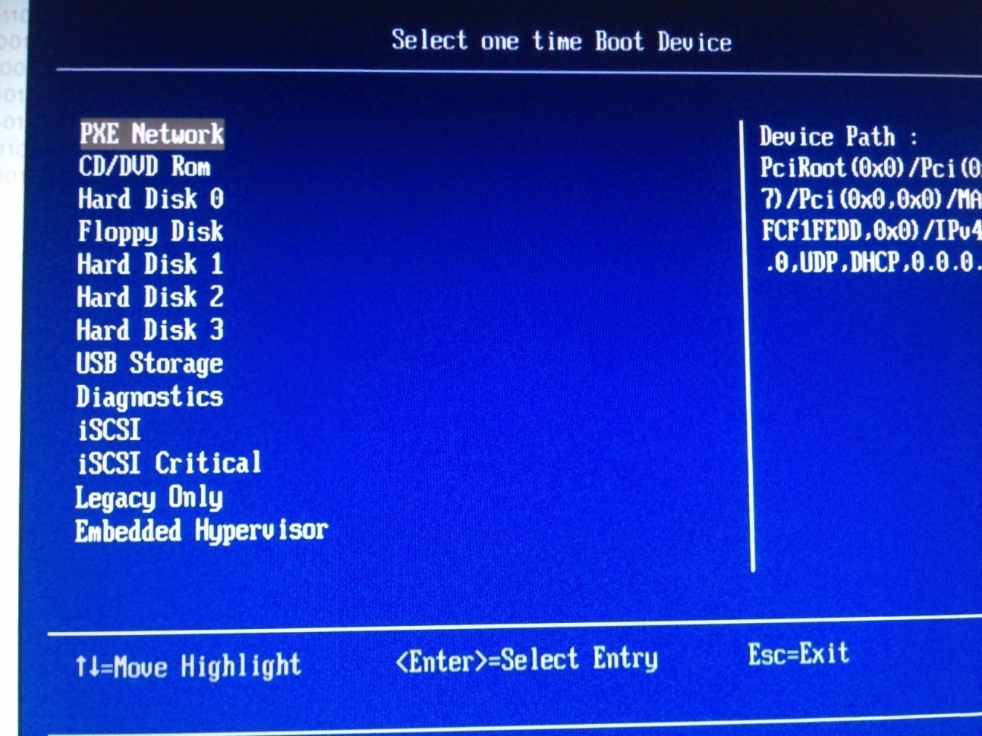

En esta parte está buscando un servidor que ofrezca una IP por DHCP.

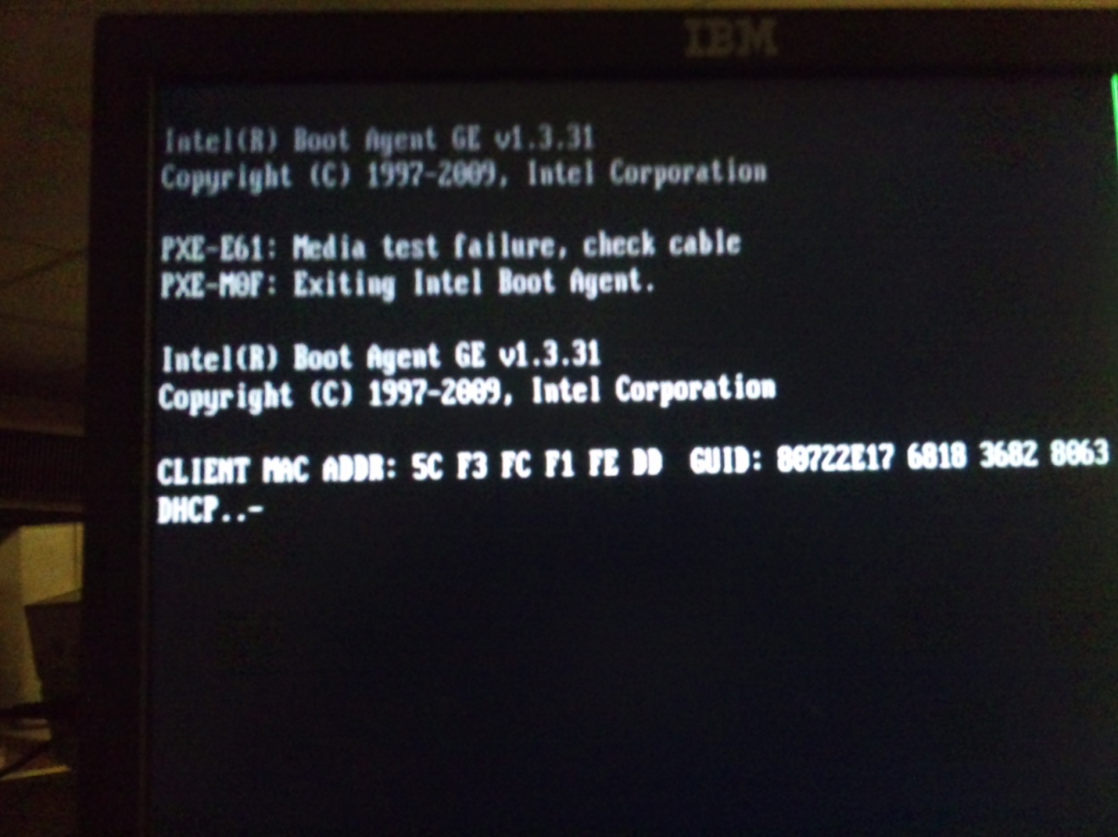

Cuando obtiene la IP descarga el archivo pxelinux.0

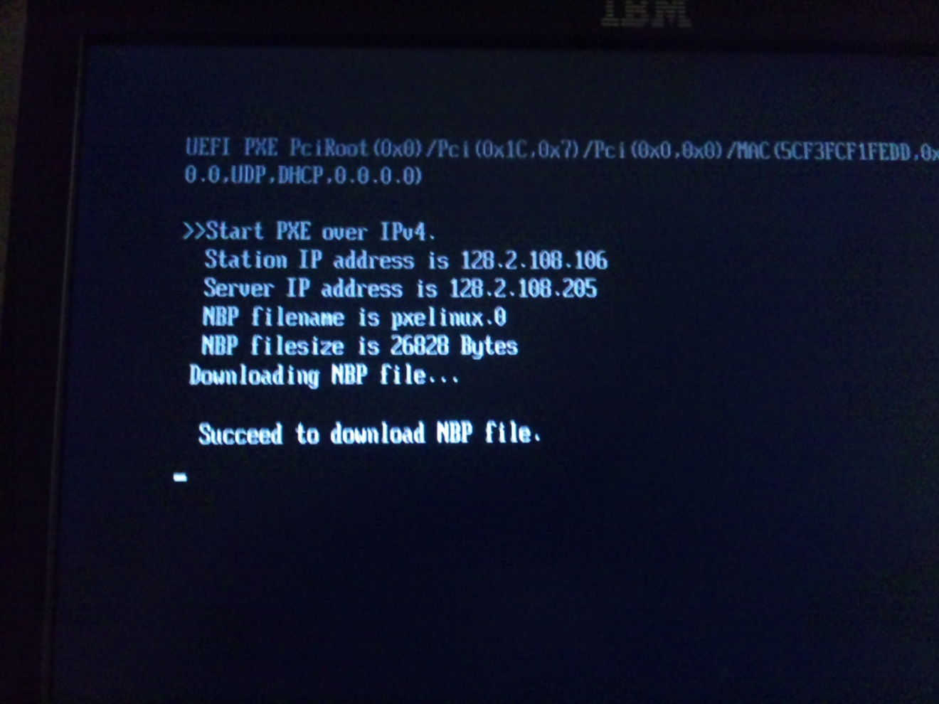

Una vez finalizada la carga nos presenta el menú de opciones.

